Байков



Изменил название переменной



Сохранил изменения

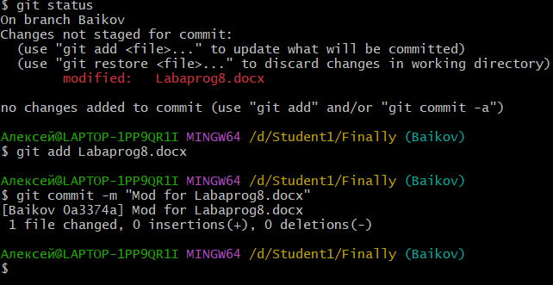

Сидоров

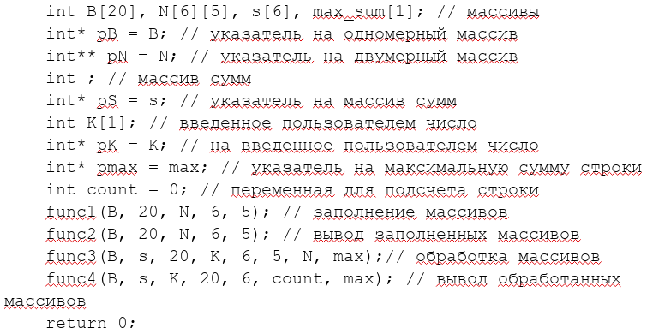

Изменил создание массивов(С новой строки) и добавил комментарии

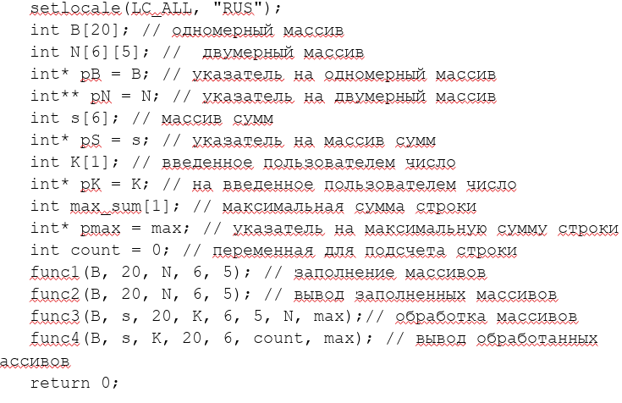

Клишин

Добавил проверку первого элемента массива В на положительность

